
דף 337
מהאשפח של עדה ונורית
נובמבר 2015
נשפך מן הפח "כשהייתי קטן שאלו אותי מה ארצה להיות כשאהיה גדול, אמרתי להם שבא לי להיות מאושר, המורה אמרה לי שלא הבנתי את המשימה, אמרתי לה שהיא לא הבינה את החיים..."-ג'ון לנון.
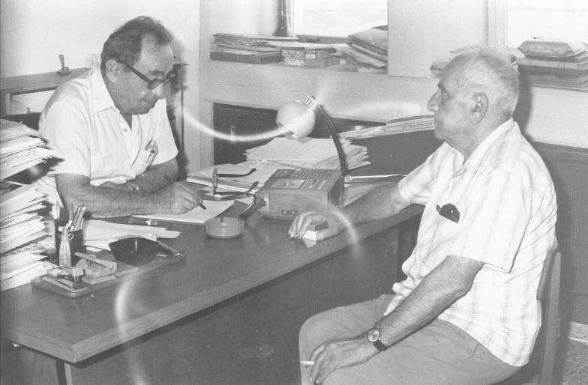
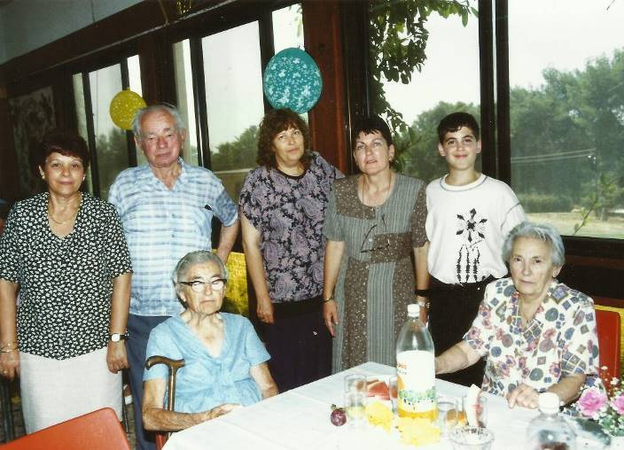
עולה על גדותיו הארכיון עם הפנים לקהילה
1
3

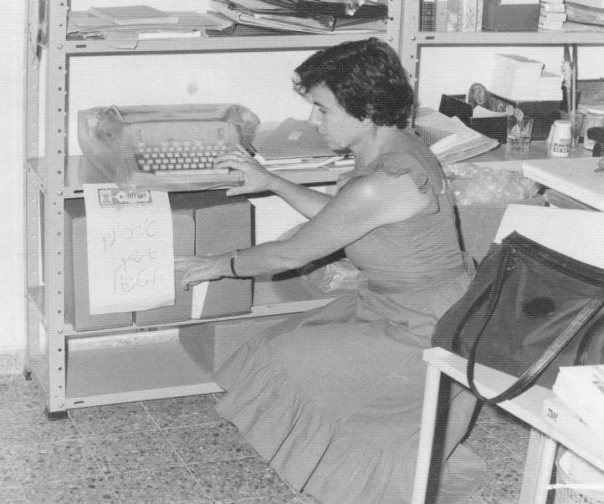
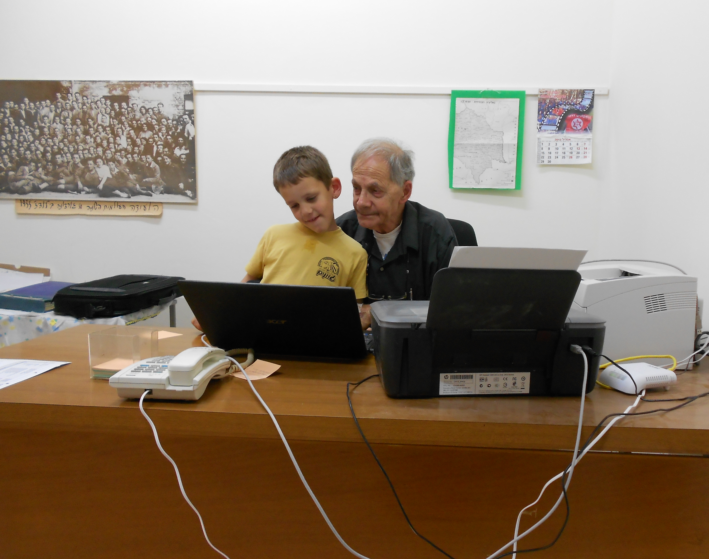
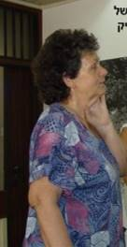
2
4

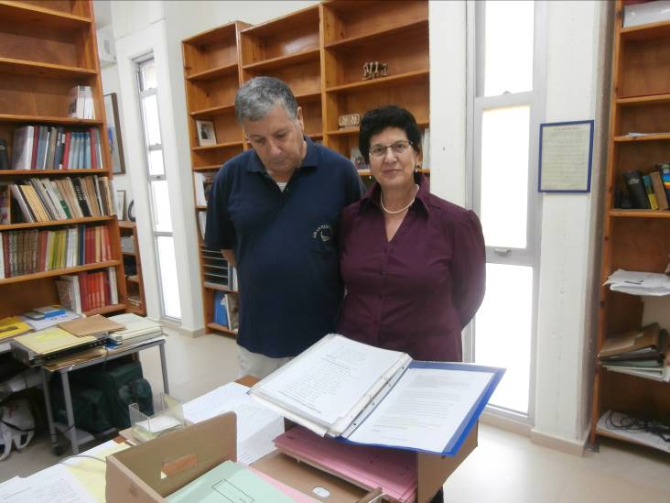
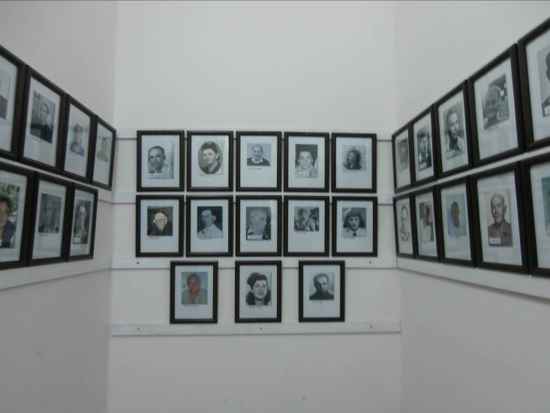
5
6
שבוע טוב עדה ונורית פ.
הארכיון עם הפנים לקהילה – מס' 1 - דור הראשונים משמאל אריה-לונק אבנון וישראל בירנבוים. מס' 2 – נילי עוז. מס' 3 – יושבות מימין יפה בוטניק ופרידה פרימס, עומדים משמאל – צילה קסר, מרדכי דיסטנפלד, אביגדורה הגלר, נחמה ארקין ובנה. מס' 4 – נאוה סיבהי, אמוץ פלג עם נועם נכדו. מס' 5 – צפנת ושלמה קפואה מבקרים בארכיון. מס' 6 - תמונות הנצחה לדור המייסדים בבית המנהלות, בוצע ונחנך השבוע ביוזמתה של דינה דודאי.

